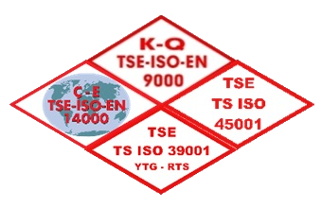

**MERSİN BÜYÜKŞEHİR BELEDİYESİ**

**ULAŞIM DAİRESİ BAŞKANLIĞI**

**Ruhsatlandırma ve Denetim Şube Müdürlüğü**

Babamın adına kayıtlı ………………………………… ticari plaka/plakalar vefatı nedeniyle miras kalmıştır. Plakaların varisler adına işleminin yapılabilmesi için tahsis belgesine ihtiyaç duyulmaktadır. Gerekli işlemlerin yapılabilmesi için emir ve müsaadelerinizi arz ederim.

Adres: Ad Soyad

İmza

TC:

TEL:

Tarih: